Психологическое сопровождение детей участников СВО
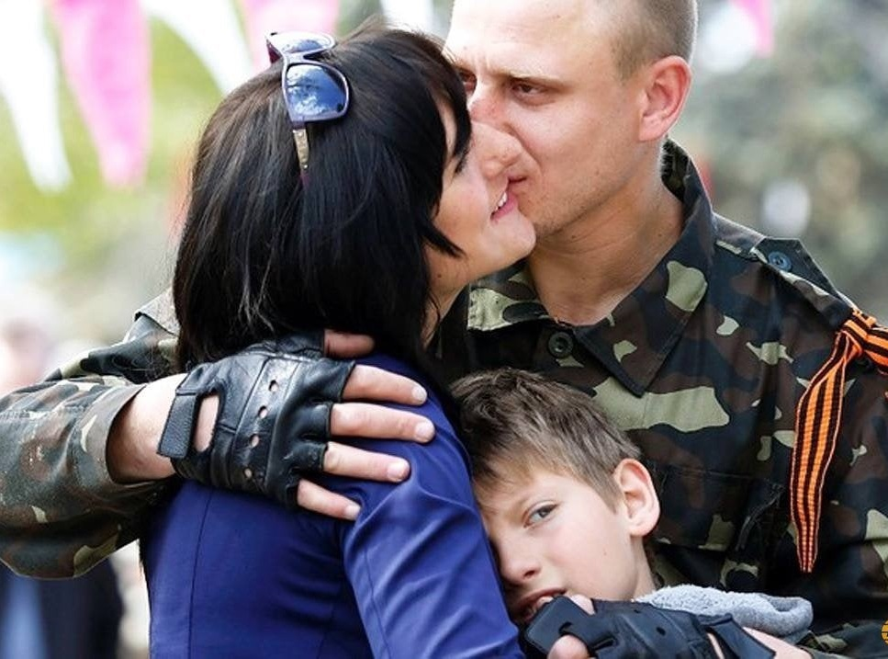
Существует вероятность того, что признаки стресса (от легкого беспокойства до панического страха) могут проявиться у любого воспитанника дошкольного образовательного учреждения и обучающегося, общеобразовательной и профессиональной образовательной организации, чьи родители или близкие люди были мобилизованы. Психотравмирующее обстоятельство, как мобилизация родных и близких людей, является событием, за которое он не отвечает сам, он бессилен перед ним и не может его предотвратить или на него повлиять, поэтому его переживания более мучительны.
Алгоритм действий педагогов по поддержке обучающихся из семей погибших участников СВО
- Цель: поддержка обучающихся
из семей погибших участников СВО и создание благоприятного для них микроклимата в учебных коллективах
Основа алгоритма:
— учет возрастных особенностей несовершеннолетних;
— учет особенностей психологии горя.
Структура алгоритма:
— схема этапов по психолого-педагогическому сопровождению обучающихся из семей погибших участников СВО (алгоритм);
— комментарии к алгоритму.

1. ОРГАНИЗАЦИЯ ПРЕВЕНТИВНОЙ РАБОТЫ С ПЕДАГОГИЧЕСКИМ КОЛЛЕКТИВОМ
— ознакомление с алгоритмом действий по поддержке обучающихся из семей погибших участников СВО
и созданию благоприятного для них микроклимата в учебных коллективах;
— информирование о маркерах неблагополучного переживания горя, о способах реагирования в разных ситуациях переживания горя (в соответствии с периодами переживания горя и возрастными особенностями
детей);
— обсуждение способов реагирования на острые эмоциональные проявления у несовершеннолетних
2. ПОУЧЕНИЕ ИНФОРМАЦИИ О ГИБЕЛИ ЧЛЕНА СЕМЬИ НЕСОВЕРШЕННОЛЕТНЕГО
Источники получения информации:
— от родителей (законных представителей),
— от самого несовершеннолетнего из семьи погибшего,
— от иных обучающихся образовательной организации;
— из средств массовой информации;
— из иных источников.
Информация должна быть подтверждена родителями несовершеннолетнего
3. БЕСЕДА. С РОДИТЕЛЕМ (ЗАКОННЫМ ПРЕДСТАВИТЕЛЕМ) НЕСОВЕРШЕННОЛЕТНЕГО
— выражение соболезнования;
— определение ресурсного состояния родителя, потребности в оказании помощи и поддержки;
— получение согласия родителя на оказание психолого-педагогической помощи несовершеннолетнему
4. ОРГАНИЗАЦИЯ НАБЛЮДЕНИЯ ЗА СОСТОЯНИЕМ НЕСОВЕРШЕННОЛЕТНЕГО
— непосредственное наблюдение педагогов за изменениями в поведении, эмоциональном, физическом и психическом состояниях несовершеннолетнего;
— отслеживание сетевой активности несовершеннолетнего;
— информирование родителя (законного представителя) несовершеннолетнего о проявлении негативных признаков в его поведении и или эмоциональном состоянии, о сетевой активности несовершеннолетнего
5. ОРГАНИЗАЦИЯ ПСИХОЛОГО-ПЕДАГОГИЧЕСКОЙ ПОДДЕРЖКИ НЕСОВЕРШЕННОЛЕТНЕГО
— оказание педагогом психолого-педагогической поддержки несовершеннолетнему (выражение соболезнования, поддержка стремления проговорить состояние, выслушивание, временное снижение требований к успеваемости);
— реагирование на особенности эмоционального состояния и поведения несовершеннолетнего в зависимости от их проявления: реагирование в ситуации экстремальных реакций, реагирование в ситуации осложненного горя, реагирование в ситуации неосложненного горя;
— направление несовершеннолетнего к педагогу-психологу’ образовательной организации;
— направление несовершеннолетнего с родителем (законным представителем) в центр ППМС-помоши или психологическую службу других ведомств (при необходимости, в случае отсутствия педагога- психолога в образовательной организации)
6. ОРГАНИЗАЦИЯ РАБОТЫ С УЧЕБНЫМ (ДЕТСКИМ) КОЛЛЕКТИВОМ
— создание благоприятного психологического климата и дружелюбной среды в учебном коллективе; беседа с учебным коллективом (в отсутствии ребенка из семьи погибшего) о способах поддержки сверстника (с учетом возрастных особенностей); наблюдение за взаимоотношениями между обучающимися в учебном коллективе;
— недопущение распространения слухов и открытого прямого публичного обсуждения случая; избежание
обсуждения СВО и причин происходящего;
— проведение профилактических занятий с учебным коллективом. направленных на развитие сгрессоустойчивости и жизнестойкости у обучающихся, создание благоприятного психологического климата
в учебном (детском) коллективе
- — принципы кризисного консультирования;
Важно знать
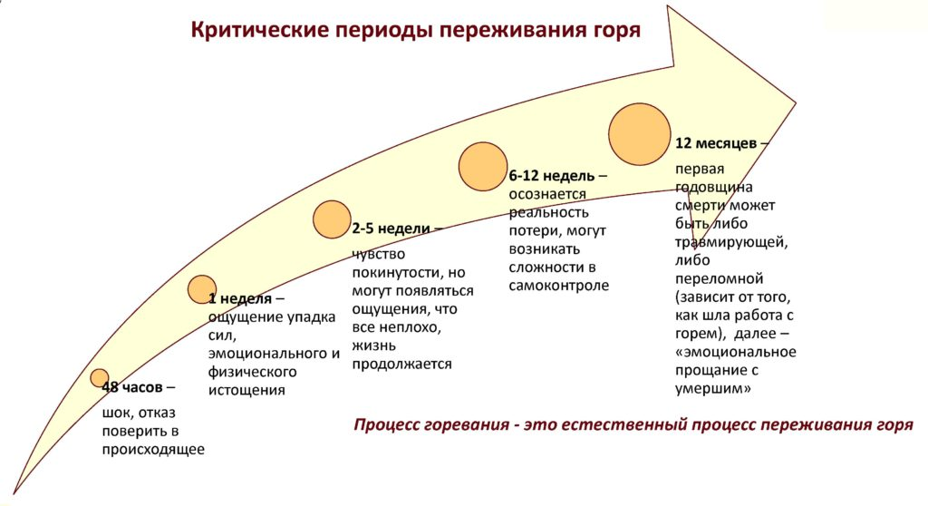
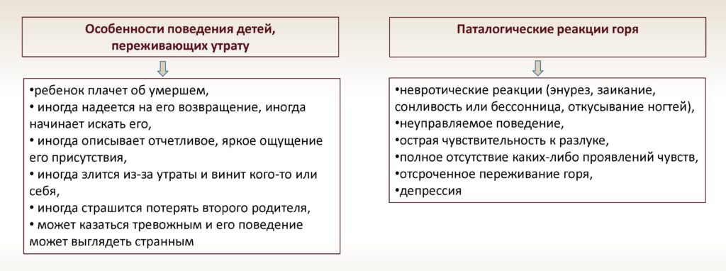
Возрастные особенности переживания горя
Возраст ребенка | Отношение к утрате | Маркеты неблагополучия
Дошкольный возраст | Смерть не может быть полностью понятна. Возможны поиски умершего близкого. Отмечаются короткие периоды печали, снижения настроения. | физиологические изменения; появление страхов; возврат к ранним стадиям развития, реакция замирания, мысли о том, что нечто из того, что они сделали или не сделали, могло стать причиной смерти.
Младший школьный возраст | Дети еще испытывают трудности в понимании реальности смерти. Могут вести себя не свойственным своему характеру образом, проявлять гнев. | физиологические изменения, невротические реакции (сосание пальца, откусывание ногтей, вырывание волос), и др.); неуправляемое поведение.
Младший подростковый возраст 9 -12 лет | Дети могут скрывать свои эмоции. Они могут не достигать ожидаемого образовательного уровня, драться в школе или бунтовать против авторитетов. | физиологические изменения (головные боли, нарушения сна, неврологические реакции и др.), неуправляемое поведение, снижение успеваемости, когнитивных функций (памяти, внимания, мышления), самоповреждающие действия.
Подростковый возраст 13 -17 лет | Подростки часто ищут помощи вне дома, могут вести себя несвойственным им образом. Реакции горя у подростков могут быть похожи как на реакции взрослых, так и на реакции детей. | анорексия, бессонница, галлюцинации, признаки депрессии, побеги из дома, употребление ПАВ, сексуальная распущенность, суицидальное поведение, полное отсутствие каких-либо проявлений чувств, снижение успеваемости, когнитивных функций (памяти, внимания, мышления), самоповреждающие действия.
Примерный алгоритм беседы с родителем
- поприветствовать собеседника, выразить соболезнования;
- уточнить, удобно ли разговаривать собеседнику (в случае телефонной беседы);
- если собеседник хочет поговорить об утрате, обязательно найти время выслушать его, проявить заинтересованность в разговоре;
- проинформировать о тревожных сигналах в поведении ребенка.
Предпочтительной формой беседы является очная встреча
Методическая литература
Психолого-педагогическое сопровождение и психолого-педагогическая помощь членам семей участников (ветеранов) специальной военной операции могут быть эффективны, если строятся на понимании и учете ценностно-смысловых аспектов – роли традиционных российских духовно-нравственных ценностей и их влияния на психологическое благополучие и психологическую устойчивость членов семей участников (ветеранов) СВО.
В методическом пособии представлены материалы, посвященные теоретическим и практическим проблемам психолого-педагогического сопровождения и оказания психолого-педагогической помощи членам семей участников (ветеранов) специальной военной операции в образовании, раскрываются нормативно-правовые и ценностно-смысловые аспекты данной работы.
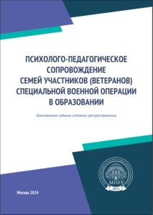
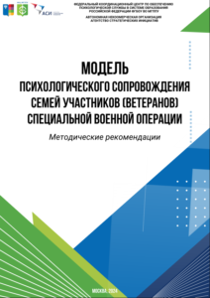
Методические рекомендации разработаны, ориентируясь на вызовы и социально-экономическую ситуацию в современном обществе, обусловленную повышением числа семей, находящихся в трудной жизненной ситуации в связи с чрезвычайными событиями и участием в боевых действиях,
находящихся в зоне повышенной опасности. Важность и актуальность данной работы связанна с такими процессами, как мобилизация граждан (в том числе семейных) и последующие возможные события с участием мобилизованных (например, ранение, гибель, плен и др.), реадаптация после возвращения. Растет число нуждающихся в психологической помощи, а также запрос на повышение квалификации специалистов, оказывающих психологическую помощь как отдельным лицам, так и определенным группам по данным направлениям.
Существует много литературы о специфической работой с переживанием горя и потери. Но несмотря на огромную важность внимания к переживанию потери, для детей гораздо более важной оказывается функция поддержки. Именно поддержка и обеспечение психологической безопасности являются основой в работе с потерей у детей. Мы считаем, что психологическое сопровождение детей, переживающих потерю, должно носить сугубо поддерживающий, а не коррекционный характер.
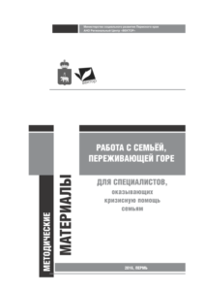
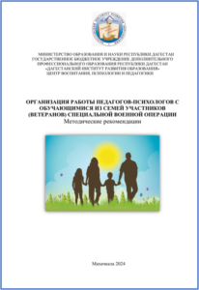
Специальная военная операция (СВО), проводимая Российской Федерацией, оказывает влияние не только на непосредственных участников боевых действий, но также на членов их семьи. Члены семей военнослужащих, принимающих участие в СВО, сталкиваются с целым комплексом психологических проблем, связанных с переживанием тревоги, страха за жизнь близких, потерей чувства безопасности и нарушением привычного образа жизни. В этой связи возникает актуальная потребность в оказании квалифицированной психологической помощи членам семей участников (ветеранов) СВО.
Методические рекомендации предназначены для организации работы педагогов-психологов с целью оказания психологической помощи членам семей участников (ветеранов) специальной военной операции (СВО).
- Алгоритм сопровождения в дошкольных образовательных, общеобразовательных, профессиональных образовательных организациях и образовательных организациях высшего образования детей ветеранов (участников) специальной военной операции, обучающихся в соответствующих организациях, в целях оказания таким детям необходимой помощи, в том числе психологической
- Опыт работы с ребенком, пережившим утрату (статья).
- Протокол стандартизированного наблюдения за детьми участников СВО.
- Организация скринингового обследования участников специальной военной операции и членов их семей
- Психологическая помощь воспитанникам дошкольных образовательных учреждений, обучающимся общеобразовательных

